MINISTÉRIO PÚBLICO DO ESTADO DE SERGIPE
CORREGEDORIA GERAL

RELATÓRIO DE CORREIÇÃO ORDINÁRIA Nº 53/2019

DATA DA VISITA: 22/10/2019
PROMOTOR DE JUSTIÇA: ALESSANDRA PEDRAL DE SANTANA SUZART
(X ) TITULAR ( ) SUBSTITUTO
PROMOTORIA DE JUSTIÇA: RIBEIRÓPOLIS
DISTRITO(S): NOSSA SENHORA APARECIDA E SÃO MIGUEL DO ALEIXO

- DADOS PESSOAIS E FUNCIONAIS

1.1 Data do vitaliciamento na carreira | 05/09/2008
1.2 Data de designação/lotação na Promotoria de Justiça | 01/12/2018 (removida em 09/06/2017)
1.3 Atribuições | Judiciais: plenas  Extrajudiciais: plenas
1.4 Exerce atribuições como Promotor Eleitoral | Sim (x )  Não ( )
1.5 Designado(a) para cumular suas atribuições em outra unidade do MP, nos últimos seis meses | Sim (X )  Não ( )  Riachuelo 18/03 a 01/04/2019;  03 a 19/06/2019;  16 a 26/07/2019;  02 a 26/09/2019.  Malhador 20 a 28/06/2019.  Campo do Brito 25, 26 e 27/06/2019.
1.6 Recebeu colaboração de membro ou de órgão de execução nos últimos seis meses | Sim ( ) Qual? ________________________________  Não ( x )
1.7 Reside na Unidade de lotação | Sim ( )  Não ( x )
1.8 Endereço Residencial | Aracaju/Se
1.9 Autorizado(a) a residir fora da Comarca | Sim ( x ) Portaria de Autorização nº: _261/2019 Data:08/02/2019  Não ( )
1.10 Exerce o Magistério | Sim ( ) Dados do Estabelecimento e carga horária:  Não (x )
1.11 Férias/Licenças/Afastamentos do último ano | Período de férias do último ano: 02 a 31/05/19, 01 a 10/07/2019  Período de licenças do último ano: não houve  Período de Afastamento do último ano: não houve

1.12 Observações da Corregedoria-Geral

As férias foram devidamente comunicadas à Corregedoria Geral, conforme disposto no art. 104 da Lei Complementar nº 02/90.

- DADOS DA PROMOTORIA

2.1 Servidores | Nome: Adriano dos Santos – policial militar  Gilvânia Andrade – requisitada  Joana Angélica Carregosa – analista  Luiz Urquiza Nóbrega Neto – analista  Maria Luiza Oliveira Lima - estagiária
2.2 A estrutura de apoio é | ( ) Satisfatória  ( x ) Insuficiente  Observações: Necessidade de um técnico para auxiliar nas atividades extrajudiciais, a exemplo de movimentação proej, arquimedes, etc.
2.3 As instalações da Promotoria são adequadas e satisfatórias | Sim ( x )  Não ( )  Observações:
2.4 Horário de Funcionamento da unidade | De segunda a sexta-feira, das 08hs às 14hs, embora o trabalho se prolongue para a realização de audiências extrajudiciais até as 16 hs em média.
2.5 Dias/Horário de atendimento ao público | Todos os dias, no horário de funcionamento da unidade
2.6 Quantitativo médio de atendimento ao público semanal | 15 atendimentos
2.7 Há registro dos atendimentos realizados ao público externo (partes/advogados/comunidade) | Sim ( x )  Não ( )
2.8 Dias de realização de audiências judiciais | Conforme pauta – geralmente terças, quartas e quintas
2.9 A internet está funcionando a contento | Sim ( )  Não ( x )  Observações: Wifi na Promotoria não está funcionando
2.10 Como é realizado o acompanhamento das ações ajuizadas | (x) Quando do recebimento dos autos para manifestação  (x) Outra forma de controle. Qual? _periodicamente análise das ACP´s
2.11 Forma de controle de recebimento e devolução de processos eleitorais | Caderno protocolo
2.12 Livros/Pastas (físicas ou eletrônicas) existentes na Promotoria | ( X ) Ofícios recebidos.  ( x ) Ofícios expedidos.  (x ) Atos, avisos, instruções normativas, recomendações, portarias e outros normativos do Conselho Nacional do Ministério Público, Procuradoria-Geral de Justiça, Corregedoria-Geral e Coordenadoria-Geral.  (x ) Portarias de Procedimento Administrativo Preparatório e Inquérito Civil instaurados.  ( x ) Controle de atendimento ao público.  ( x ) TAC's homologados.  ( ) Guias do Sistema Arquimedes.  ( ) Autos de Prisão em Flagrante.  (x ) Peças Processuais elaboradas na Promotoria.  ( x ) Eleitoral.  ( ) Livro de carga/protocolo.  cópia de preenchimento dos formulários – sistemas do MP e CNMP  ( x ) Visitas a Delegacias ( ) CITT ( ) Visitas a entidades de acolhimento de crianças e/ou idosos  ( ) Visitas a Presídios  ( ) Visitas a unidades socioeducativas  ( x ) Disque-100  ( ) Outros.  Especificar: ___________________________________
2.13 Equipamentos existentes na Promotoria | ( 5 ) quantidade de computadores  ( 1 ) quantidade de impressoras  (1 ) quantidade de scanners  ( ) quantidade de fax  ( X) outros equipamentos. Especificar:  sisitema gravação aud extrajudicial
2.14 Os Servidores estão aptos a operar os Sistemas do MP/SE e CNMP | Arquimedes: Sim ( x ) Não ( )  Proej: Sim ( x ) Não ( )  CITT: Sim ( x ) Não ( )  IDEPOL: Sim ( x ) Não ( )  MP-Mobile: Sim ( x ) Não ( )  Disque-100: Sim ( x ) Não ( )  Unidades de Acolhimento: Sim ( ) Não ( )  Unidades Socioeducativas : Sim ( ) Não ( )  Delegacias de Polícia: Sim ( x ) Não ( )  Presídios: Sim ( ) Não ( )
2.15 A Promotoria, em sua atuação, observa as nomenclaturas e terminologias presentes nas tabelas taxonômicas do CNMP | ( x ) Sim ( ) Não
2.16 A Promotoria, em sua atuação, está cumprindo a sentença proferida pela Corte Interamericana de Direitos Humanos, no caso “Favela Nova Brasília” | ( x ) Sim ( ) Não

2.17 Observações da Corregedoria Geral

A Promotora de Justiça informou, no formulário de Correição, acerca das limitações no acesso à internet da Promotoria, bem como da necessidade de lotação de mais servidores.

Considerando que falece atribuição à Corregedoria Geral para lotação de servidores e para dotação de serviços de internet, o presente relatório será encaminhado ao Procurador-Geral de Justiça, para conhecimento e adoção das providências que entender pertinentes.

- DADOS GERAIS DA COMARCA

Existe Juiz Titular na Comarca | ( x ) Sim  ( ) Não
Existe Defensor Público na Comarca | ( ) Sim  ( x ) Não
Existe Delegado de Polícia na Comarca | ( x ) Sim  ( ) Não
Como é feito o atendimento de diligências pela Autoridade Policial | ( x ) Satisfatório  ( ) Insatisfatório  Observações: Houve mudança recente de delegado de polícia, ainda muito precoce para uma avaliação mais profunda
Existe um bom relacionamento com as demais Autoridades da Comarca | ( x ) Sim  ( ) Não  Observações:

- ATUAÇÃO JUDICIAL

Local | TABELA 01  (Certidão cartorária – fl. 50)
Local | Quantidade de processos com carga/vistas ao MP | Quantidade de processos com carga/vista ao MP, há mais de 30 dias no gabinete ministerial | Quantidade de processos em trâmite na Vara
Comarca de Ribeirópolis | 20 | 0 | 1296 (andamento)  458 (julgados não arquivados)
Distrito de Nossa S. Aparecida | 8 | 0 | 484 (andamento)  119 (julgados não arquivados)
Distrito de São Miguel do Aleixo | 11 | 0 | 263 (andamento)  66 (julgados não arquivados)

Local | TABELA 02 – processos criminais  (Certidão cartorária – fl. 50)
Local | Quantidade de processos com réus presos | Quantidade de Ações penais do Tribunal do Júri em andamento | Quantidade de sessões do Júri realizadas no último ano antes da correição
Comarca de Ribeirópolis | 17 | 8 | 5
Distrito de Nossa S. Aparecida | 7 | 7 | 2
Distrito de São Miguel do Aleixo | 2 | 0 | 1

Local | TABELA 03 – inquéritos policiais/processos remetidos  (Certidão cartorária – fl. 50)
Local | Quantidade de Inquéritos/processos remetidos ao MP | Quantidade de Inquéritos/processos remetidos ao MP há mais de 30 dias
Comarca de Ribeirópolis | 64 | 00
Distrito de Nossa Senhora Aparecida | 13 | 00
Distrito de São Miguel do Aleixo | 16 | 00

TABELA 04 – Inquéritos policiais remetidos há mais de 30 dias
Número do Processo | Data da remessa ao MP | Data do último movimento
- | - | -

TABELA 05
(Relatório gerencial do Arquimedes – fls. 51/53)
 | Quantidade de processos recebidos no último ano antes da correição | Quantidade de processos devolvidos no último ano antes da correição | Média processual mensal
Dados Estatísticos | 2071 | 2087 | 174

CLASSE | TABELA 06  (Relatório gerencial do Arquimedes – fls. 51/53)
CLASSE | Quantidade de processos recebidos no último ano antes da correição | Quantidade de processos devolvidos no último ano antes da correição
Processo Cível e do Trabalho | 977 | 978
Infância e Juventude | 117 | 117
Inquéritos Policiais | 212 | 217
Termos Circunstanciados | 106 | 103
Processo Criminal | 298 | 309
Execução Penal | 73 | 72
Outras Classes | 288 | 291
Total da Promotoria | 2071 | 2087

TABELA 07 - (Relatório gerencial do Arquimedes – fls. 51/53)
Movimentos por Promotor/Período | Quantidade
1. Ajuizamento
1.1 – Denúncia | 91
1.2 – Petição Inicial
1.3 Representação por Ato Infracional | 02
2 – Alegações Finais | 77
3 – Ciência | 1044
4 – Manifestação | 1637
5 – Recomendação
6 – Recurso
6.1 – Razões | 07
6.2 – Contrarrazões | 13
6.3 – Interposição de Recursos | 03
7 – Audiências Judiciais | 443
8 – Sessões do Tribunal do Júri | 06
TOTAL | 3323

4.1) OBSERVAÇÕES GERAIS SOBRE ATUAÇÃO JUDICIAL

No dia da Correição, verificou-se que não havia nenhum processo judicial com carga/vista à Promotoria de Justiça, há mais de 30 dias em gabinete, nem fora do prazo estimado para manifestação (fls. 11/20), estando os serviços judiciais atualizados.

No dia da visita, verificou-se, ainda, que não havia Inquéritos Policiais remetidos à unidade, há mais de 30 dias em gabinete (fls. 11/20).

Foram juntadas peças processuais às fls. 65/204, referentes à atuação cível e criminal da unidade, a saber:
Tipo de peça | Quantidade analisada | Processos | Observações da Corregedoria Geral
Ação Civil Pública | 07 | 201982300190  201982300247  201982300051  201982200435  201982000961  201982000472  201982001160 | - Ação civil Pública por ato de improbidade administrativa - Operação Antidesmonte - São Miguel do Aleixo;  - Ação Civil Pública - Obrigação de fazer - repasse ao Fundo Municipal dos Direitos da Criança e Adolescente – São Miguel do Aleixo;  - Ação Civil Pública - Declaratória de situação de risco de idoso c/c Medida de proteção com pedido de tutela de urgência;  - Ação Civil Pública - Declaratória de situação de risco de menor c/c medidas protetivas com pedido de tutela de urgência;  - Ação Civil Pública - Internação compulsória para tratamento psiquiátrico;  - Ação Civil Pública - Declaratória de situação de risco de menor c/c aplicação de medidas de proteção;  - Pedido de Busca e Apreensão de Menores em situação de risco.
Alegações Finais | 01 | 200882000412 | - Ação Civil Pública por ato de improbidade administrativa;
Inicial | 01 | - | - Ação Declaratória de situação de risco c/c Aplicação de medidas de proteção com pedidos liminares;
Manifestação | 03 | 201982001253  201782200289  201782300267 | - Manifestação sobre Prisão Temporária;  - Pedido de Desaforamento de Julgamento;  - Manifestação sobre Embargos de Declaração.
Denúncia | 01 | 201982000442 | - crimes de tráfico de drogas e associação para o tráfico.
Recursos | 01 | 201582001093 | - Apelação – homicídio qualificado em sua forma tentada.

Atas das sessões do júri realizadas no último ano pela Promotora encontram-
se às fls. 205/253.

- ATUAÇÃO ELEITORAL

Zona Eleitoral | 26ª ZONA
Municípios de abrangência | Malhador, Moita Bonita, Nossa Senhora Aparecida, Ribeirópolis e Santa Rosa de Lima
Início da designação  Fim da designação | 01/12/2018
Iniciativas adotadas no âmbito eleitoral

Local | ESTATÍSTICA ELEITORAL  (Certidão cartorária – fl. 51)
Local | Quantidade de inquéritos policiais eleitorais em andamento | Quantidade de processos eleitorais em andamento | Quantidade de processos/inquéritos eleitorais há mais de 30 dias em gabinete | Quantidade de processos eleitorais remetidos à Promotoria no último ano
Zona Leitoral | 00 | 29 | 00 | 121

5.1) OBSERVAÇÕES GERAIS SOBRE ATUAÇÃO ELEITORAL

A Promotora de Justiça juntou petições elaboradas em processos eleitorais às fls.
61/64, dando conta de proativa atuação na seara eleitoral.

- ATUAÇÃO EXTRAJUDICIAL

( ) Não exerce atribuição extrajudicial
( x ) Exerce atribuição extrajudicial
Curadorias: Todas

6.1) PROCEDIMENTOS EM ANDAMENTO (Relatório do PROEJ – fls. 22/26)

Trâmites | Notícia de Fato | PP | IC | PIC | PA
Em andamento | 12 | 06 | 15 | 01 | 15
Fora do Prazo | 00 | 00 | 00 | 00 | 00
Numeração dos procedimentos mais antigos (instaurados antes de 2016) | 00 | 00 | 00 | 00 | 00
Procedimentos com mais de 90 dias sem movimentação | 00 | 00 | 00 | 00 | 00

6.2) ESTATÍSTICA EXTRAJUDICIAL(Relatório do PROEJ – fls. 27/37)

EXTRAJUDICIAL – ESTATÍSTICA DO PROMOTOR (Período: 01 ano antes da correição)
Trâmites realizados | Ações cautelares ajuizadas | Ações civis públicas ajuizadas | Ações de improbidade ajuizadas | TAC's celebrados | Audiências Extrajudiciais realizadas | Audiências públicas realizadas | Recomendações Expedidas
1355 | 00 | 07 | 02 | 01 | 66 | 01 | 04

EXTRAJUDICIAL – ESTATÍSTICA DA PROMOTORIA - PROVIDÊNCIAS DECORRENTES (Período: 01 ano antes da correição)
Quantidade de ações cautelares ajuizadas | Quantidade de ações civis públicas ajuizadas | Quantidade de ações de improbidade ajuizadas | Quantidade de ações criminais ajuizadas | Quantidade de TAC's celebrados | Quantidade de ações de execuções ajuizadas | TOTAL
00 | 08 | 01 | 00 | 01 | 00 | 10

EXTRAJUDICIAL – ESTATÍSTICA DA PROMOTORIA (Período: 01 ano antes da correição)
registro de Notícias de Fato | instauração de Procedimentos Preparatórios | instauração de Inquéritos Civis | instauração de PIC’s | instauração de PA’s | Arquivamento sumário | Arquivamento com Remessa/CSMP ou Arquivamento com Remessa/Órgão Externo | Arquivamento - Acordo Entre Partes | Declinação de Atribuição/Mesmo Ramo
91 | 17 | 03 | 01 | 22 | 89 | 30 | 04 | 02

6.3) PRINCIPAIS ACP'S EM CURSO
Principais ACP's e Ações de Improbidade em curso ajuizadas pelo membro correcionado no último ano (Cópias – fls. 153/204)
Número da ACP | Objeto da ACP
201982300190 | AIA- OPERAÇÃO ANTIDESMONTE- SÃO MIGUEL DO ALEIXO
201982300247 | ACP- OBRIGAÇÃO DE FAZER- REPASSE AO F.M. D. C. ADOLESCENTE
201982300051 | ACP- DECLARATÓRIA DE SITUAÇÃO DE RISCO DE IDOSO C/C MEDIDA DE PROTEÇÃO COM PEDIDO DE TUTELA DE URGÊNCIA
201982200435 | ACP- DECLARATÓRIA DE SITUAÇÃO DE RISCO DE MENOR C/C MEDIDAS PROTETIVAS COM PEDIDO DE TUTELA DE URGÊNCIA
201982000961 | ACP- INTERNAÇÃO COMPULSÓRIA PARA TRATAMENTO PSIQUIÁTRICO
201982000472 | ACP- DECLARATÓRIA DE SITUAÇÃO DE RISCO DE MENOR C/C APLICAÇÃO DE MEDIDAS DE PROTEÇÃO
201982001160 | BUSCA E APREENSÃO DE MENORES EM SITUAÇÃO DE RISCO

6.4) TAC'S CELEBRADOS/RECOMENDAÇÕES EXPEDIDAS
TAC's celebrados/Recomendações expedidas pelo membro correcionado no último ano (Cópias – fls. 254/269)
Número do TAC/Recomendação | Temática
TAC 001/2019 | TAC I.C. 33.17.01.0058- Garantir a segurança, higiene, regularização e organização na feira livre do Município de Ribeirópolis
RECOMENDAÇÃO  001/2019 | Recomendar ao organizador da Festa Carnavalesca do Município de Ribeirópolis adoções das providências descritas na referida recomendação;
002/2019 | Recomendar ao Prefeito do Município de São Miguel do Aleixo exonerar ocupantes de cargos em comissões e funções gratificadas no âmbito da administração pública municipal- Nepotismo
003/2019 | Recomendar ao Prefeito do Município de Ribeirópolis exonerar ocupantes de cargos em comissões e funções gratificadas no âmbito da administração pública municipal- Nepotismo
004/2019 | Recomendar aos integrantes do C.M.D.C.A., bem como aos candidatos habilitadosao processo de escolha que observem as cautelas e vedações elencadas na presente,sob pena de adoção das medidas administrativa cabíveis.

6.5) ATUAÇÃO COMO MEMBRO DESIGNADO

Procedimentos em que o Promotor correcionado atua(ou) como membro designado (fl. 38) | Situação do Procedimento  (encerrado ou em andamento)
- | -

6.6) OBSERVAÇÕES GERAIS – ATIVIDADE EXTRAJUDICIAL

Foi observada a regularidade no desenvolvimento das atividades extrajudiciais.

- ALIMENTAÇÃO DE SISTEMAS DE INFORMAÇÃO

Relatórios | Em dia | Pendente | Sem Atribuição
ARQUIMEDES – fls. 08/10 | sim
CITT (Interceptações Telefônicas) – Res. 36/CNMP – fl. 39 | sim
Entidades de Acolhimento – Res. 71/CNMP |  |  | x
Unidades Prisionais – Res. 56/CNMP |  |  | x
Unidades Sócio-Educativas – Res. 67/CNMP |  |  | x
Delegacias de Polícia/Batalhões Militares – Res. 20/CNMP – fls. 40/41 | sim
Atividade Eleitoral | sim
DISQUE 100 – fls. 42/43
( 0 ) Aguardando Análise
( 0 ) Em análise
(56) Finalizadas

- VISITAS

8.1 VISITAS A DELEGACIAS DE POLÍCIA (x) Sim ( ) Não ( ) Sem atribuição
(Relatório da última visita – fls. 270/288)

8.2 VISITAS A PRESÍDIOS ( ) Sim ( ) Não ( ) Sem atribuição (x ) prejudicado

8.3 VISITAS A ENTIDADES DE ACOLHIMENTO DE CRIANÇAS E ADOLESCENTES EM SITUAÇÃO DE RISCO ( ) Sim ( ) Não ( ) Sem atribuição (x )prejudicado

8.4 VISITAS A UNIDADES SOCIOEDUCATIVAS ( ) Sim ( ) Não ( ) Sem atribuição ( x ) prejudicado

8.5 VISITAS A INSTITUIÇÕES DE LONGA PERMANÊNCIA DE IDOSOS ( x ) Sim ( ) Não ( ) Sem atribuição (Relatório – Res. 154 CNMP – última visita – fls. 289/304)

8.6 OUTRAS VISITAS EXTERNAS ( ) Sim ( ) Não

No dia da correição, a equipe da Corregedoria visitou o Lar Dona Conceição, mantido pela Fundação Pedro Paes Mendonça, localizado no Povoado Serra do Machado, município de Ribeirópolis. A equipe da Corregedoria foi recebida pelo responsável técnico Adil Oliveira do Nascimento. A Corregedora conheceu as instalações da unidade, os abrigados e o trabalho desenvolvido pela instituição. Na oportunidade, verificou-se que o estabelecimento estava em ótimas condições de estrutura, higiene e acessibilidade. A Fundação é responsável por todos os gastos dos idosos e as aposentadorias ficam sob a responsabilidade da família, através de um procurador escolhido pelo próprio idoso.

9) ELOGIOS, PRÊMIOS, CURSOS E CONGRESSOS

A Promotora de Justiça registrou:

Em 2019: Curso Direitos Humanos e LGBT, Curso o Relacionamento do MP com a Imprensa, Curso Encontro Estadual MPSE, Minicurso Corregedoria:Uma Visão Prática e Teoria, Minicurso Improbidade Administrativa, Minicurso Procedimentos Extrajudiciais, Princípios da Administração e Controle, Curso Enfrentamento à Vulnerabilidade de Crianças e Adolescentes no Contexto de Automutilação, Seminário Alusivo à Semana do Meio Ambiente, Seminário Eleições Unificadas do Conselho Tutelar, Seminário, Penha, o Caminho da Não Violência

10) AVALIAÇÃO QUALITATIVA DA ATUAÇÃO FUNCIONAL

Descrever e especificar as atividades desenvolvidas, inclusive em outros órgãos onde atua/atuou. |  | Descrição da atividade desenvolvida
11.1 Exercício da função pedagógica da cidadania | ( ) Sim ( ) Não
11.2 Realização periódica de audiências públicas | ( x ) Sim ( ) Não
11.3 Combater as causas que geram desigualdades | ( ) Sim ( ) Não
11.4 Incentivo ao controle de constitucionalidade | ( ) Sim ( ) Não
11.5 Fiscalização do cumprimento das sentenças de procedência proferidas em ações promovidas pelo MP | ( x ) Sim ( ) Não | Verificação periódica das ACP´s
11.6 Incentivar o cumprimento da Resolução 118 do CNMP: priorização da resolução consensual das demandas | ( x ) Sim ( ) Não
11.7 Atua ou atuou em casos complexos ou de repercussão social no último ano | ( x ) Sim ( ) Não | Feira Livre do Município de Ribeirópolis

11) PLANEJAMENTO ESTRATÉGICO

11.1) Desenvolve ou apoia algum projeto ou programa de interesse social para a Comunidade? | ( x ) Sim
 | ( ) Não
11.2) Se desenvolver algum projeto ou programa de interesse social, citar qual(quais):
Destinação de recursos de transações penais à Associação de Proteção aos Idosos Maria do Carmo Nascimento Alves

11.3) Observações gerais/Justificativa

12) REGISTRO FOTOGRÁFICO

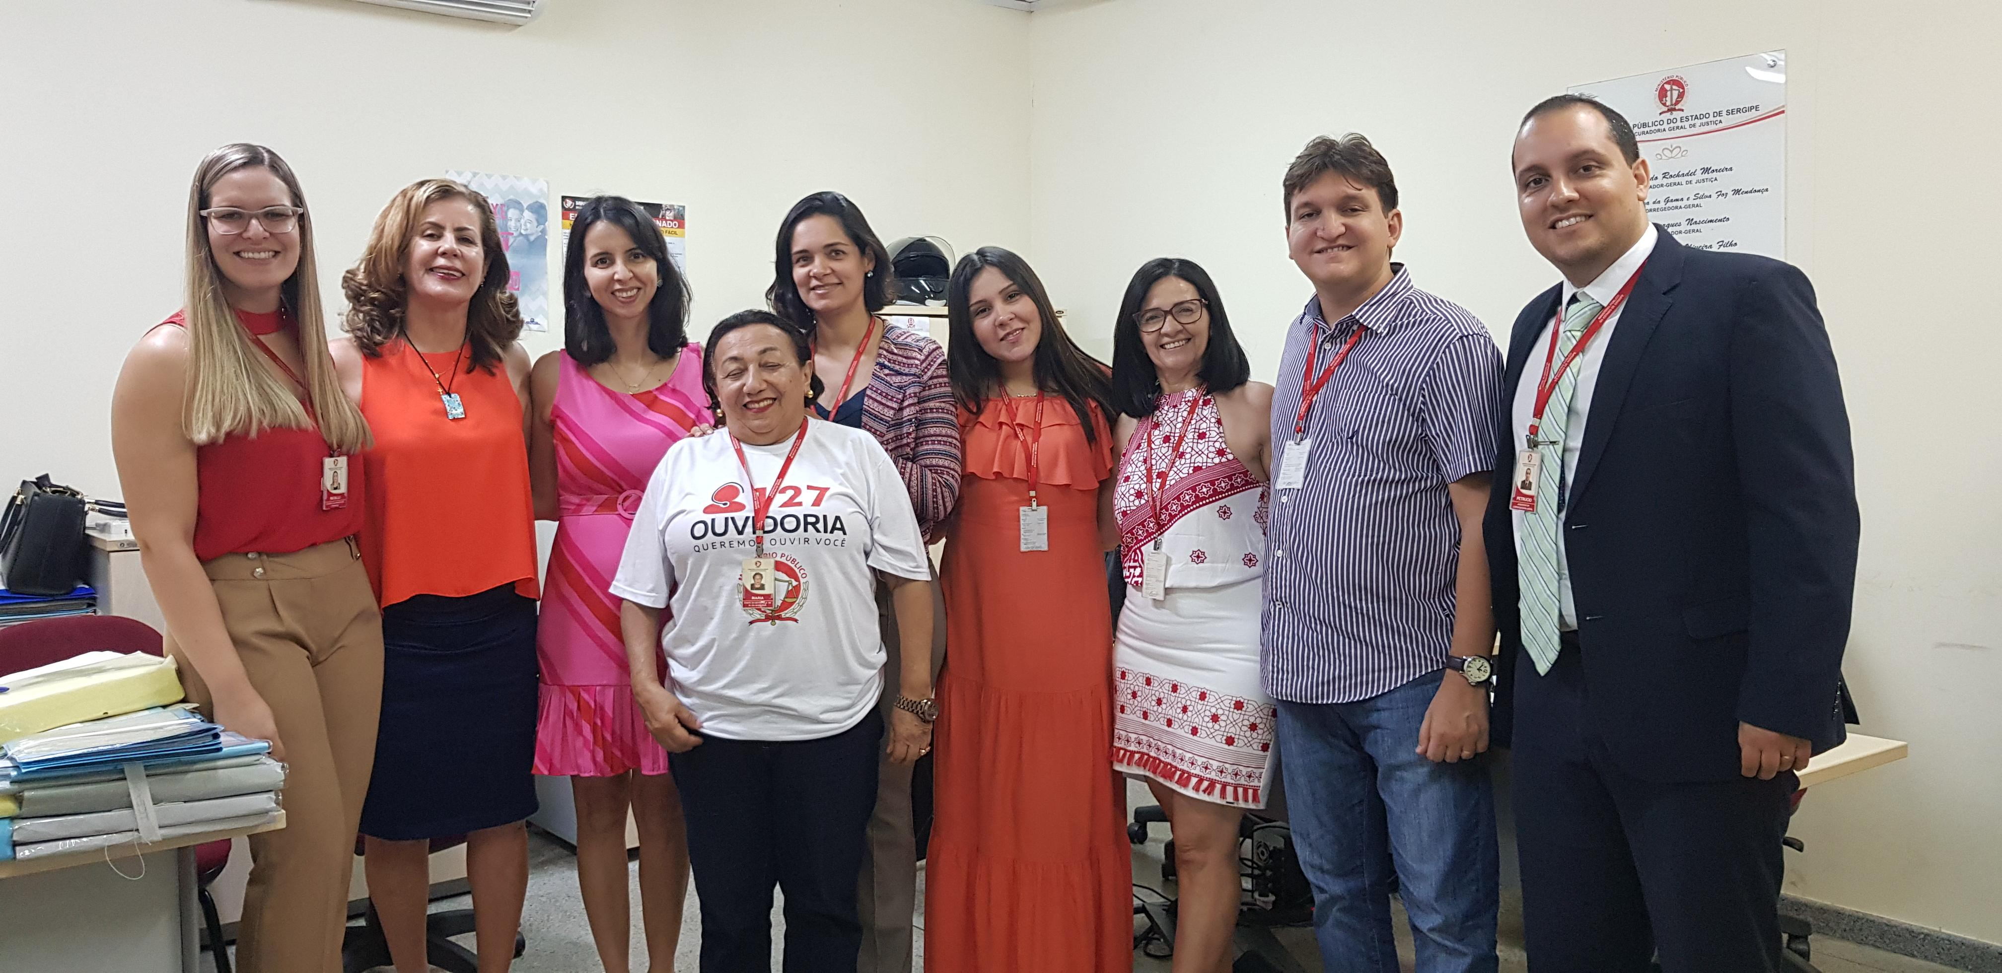
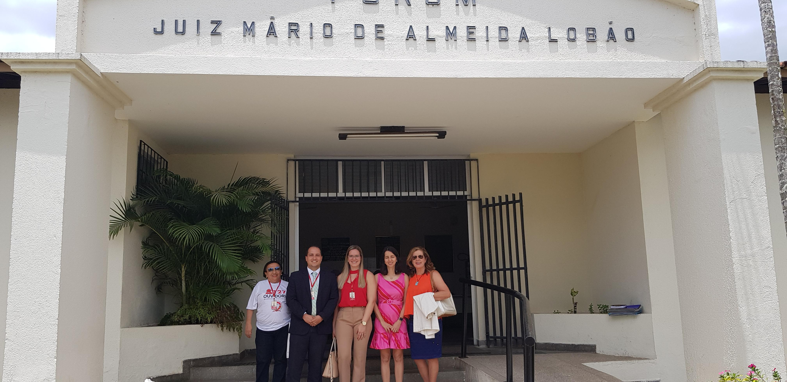

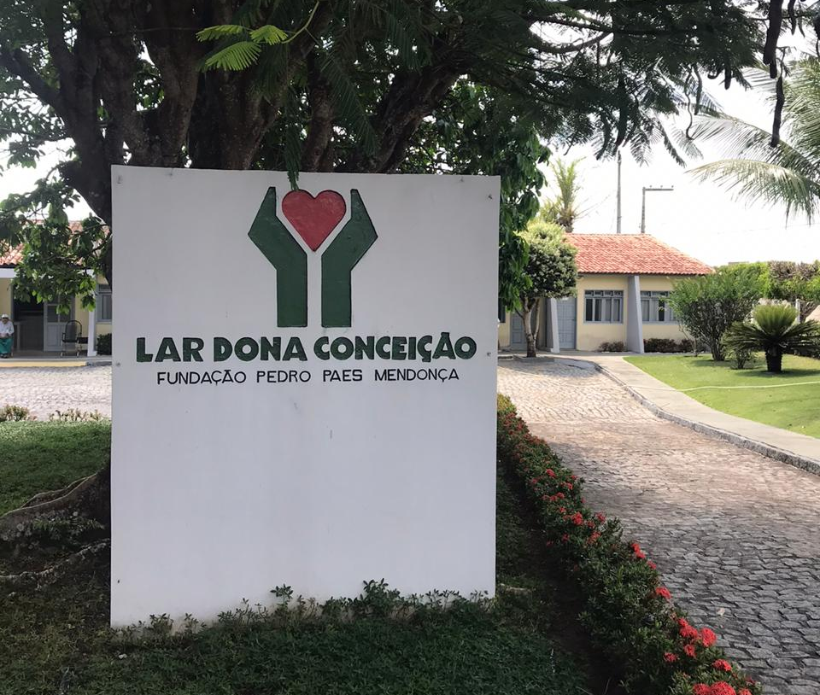

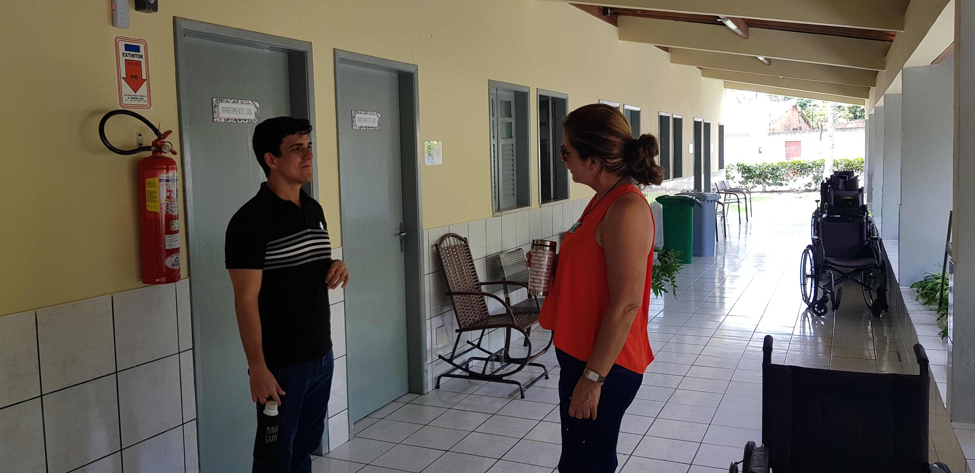

13) OBSERVAÇÕES GERAIS E DIFICULDADES ENFRENTADAS PELA PROMOTORIA DE JUSTIÇA

A Promotora de Justiça relatou:

Necessidade de reparos na pintura e no forro do gabinete da Promotoria, Wifi não funciona adequadamente.

14) CONSIDERAÇÕES FINAIS

Quanto às observações registradas pela Promotora de Justiça relativas ao aumento do quadro de recursos humanos, limitações físicas e no acesso à internet da Promotoria, considerando que falece atribuição à Corregedoria Geral para lotação de servidores, reformas prediais e manutenção de serviços de internet, o presente relatório será encaminhado ao Procurador-Geral de Justiça, para conhecimento e adoção das providências que entender pertinentes.

A Promotoria de Justiça estava organizada, com os serviços em dia, com todos os procedimentos extrajudiciais dentro do prazo de tramitação e sem que nenhum deles estivesse há mais de 90 dias sem movimentação. Também não existiam processos judiciais há mais de 30 dias com carga/vistas ao Ministério Público nem fora do prazo de tramitação.

Merece registro, por fim, a excelência da atuação da Promotora de Justiça Dra. Alessandra Pedral de Santana Suzart, desenvolvendo um trabalho de integração com a comunidade dos Municípios da Comarca e envolvimento com as demandas sociais.

CONCEITO – Art. 74 da Resolução nº 005/2014 – CPJ

1. Forma e qualidade de redação das peças processuais analisadas: ÓTIMO

2. Desempenho Atividade Judicial: ÓTIMO

3. Desempenho Atividade Extrajudicial: ÓTIMO

4. Desempenho Utilização dos Sistemas: ÓTIMO

5. Avaliação Qualitativa: ÓTIMO.

CONCEITO GERAL: ÓTIMO

Pelo exposto, determino o encaminhamento de cópia deste relatório para conhecimento do(a) Promotor(a) de Justiça interessado(a), para, querendo, manifestar-se sobre seu teor, no prazo de 10 (dez) dias, e, após, encaminhe-se, para conhecimento, ao Egrégio Conselho Superior do Ministério Público, nos termos do art. 126 da Lei Complementar Estadual 02/90, do art. 5º, § 2º, da Resolução nº. 149 – CNMP, arts. 10, XI e 85 do Regimento Interno do Conselho Superior do Ministério Público de Sergipe, e art. 64 do Regimento Interno da Corregedoria-Geral.

Ressalta-se, por fim, que os trabalhos correcionais verificam a situação da unidade ministerial num determinado momento, e que, mesmo após a Correição, os Promotores de Justiça devem manter os serviços da Promotoria em dia e organizados.

Considerando que não foram observadas pendências durante a correição, passado o prazo de resposta do(a) Promotor(a) ao relatório e após a apreciação pelo CSMP,

Arquive-se.

Aracaju, 30 de outubro de 2019

Maria Conceição de Figueiredo Rolemberg
Corregedora Geral do Ministério Público
Coordenadora da COAPAZ

Abster-se de utilizar os termos “oposição ou resistência à ação policial” e usar a expressão “lesão corporal ou homicídio decorrente de intervenção policial”.
Realização de palestras em escolas, associações, Ong's, clubes, etc.
Espaço dialógico da Democracia. Ouvir a comunidade, colher propostas e prestar contas de seu trabalho.
Exercício da função extrajudicial de modo interdisciplinar, ou seja, dialogando com os demais ramos do conhecimento científico e se utiliza, em procedimentos judiciais e extrajudiciais, indicadores sociais como prova.
Uso de recomendação dirigida ao Poder Executivo e ao Poder Legislativo, com o objetivo de provocar o controle preventivo de constitucionalidade e de representação dirigida ao Procurador Geral de Justiça ou ao Procurador Geral da República, com o intuito de promover o controle concentrado de constitucionalidade.

